万能磨刀机资料

华南理工大学设计学院
2021年12月14日

万能磨刀机
- 型号
巩达GD-U2

- 简介
适合磨削各种直径、形状、角度的高速钢，硬质合金及其他材料的雕刻尖刀、圆刀、直柄铣刀、刻刀、砖头、球头立铣刀、车刀等单边或多边刀具。
注：只能磨刀具的前端平面，可以磨3-8砖头。
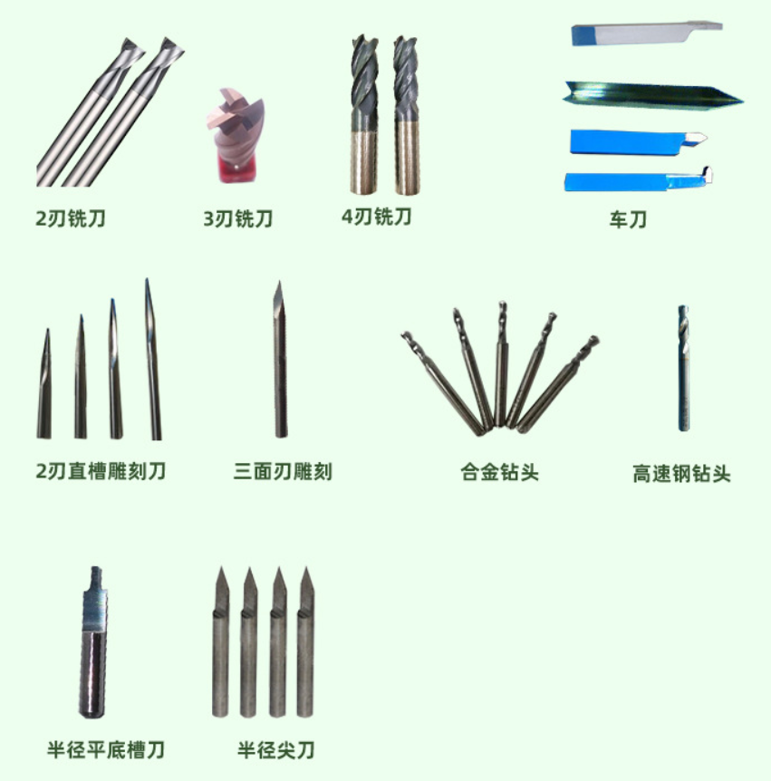

- 使用说明
视频：https://haokan.baidu.com/v?pd=wisenatural&vid=17877104302474320579
- 打开电源开关，滚轮既开始转动；
- 将需要研磨的道具刃口接触到滚动的砂轮上，轻轻调整刃口与滚轮的接触面；
- 根据木刻刀不同刀口的形状，选适当调整与滚轮的接触面。

- 产品信息
砂轮 | 外径 | 100mm | 主轴转速 | 5200rpm
 | 厚度 | 50mm | 弹簧套夹持直径范围（mm） | 3-16mm
 | 内孔 | 20mm | 包装尺寸/毛重 | 53.6*42.4*41.5cm/40kg
电机 | 功率 | 0.25KW | 刀架纵向移动行程 | 140mm
 | 电压 | 380V | 刀架纵向微调行程 | 18mm
 | 电压 | 220V | 主轴砂轮移动行程 | 6mm
 | 转速 | 2810rpm | 磨削锥角范围 | 0°-180°
 | 频率 | 50/60Hz | 磨削负锥角范围 | 0°-180°
 |  |  | 磨削后角范围 | 0°-25°
附件 | 工具 |  | 1套
 | 金刚石修正笔 |  | 1支
 | 工作灯 |  | 一套

- 安全注意事项
在操作磨刀机时，要注意如下安全事项，安全的进行生产和操作。
- 磨刀前将磨刀房的窗户及排气扇打开，使磨刀房处于通风状态；
- 磨刀前检查砂轮是否紧固和偏心，磨损是否严重，否则必须紧固、调整和修磨；
- 在进行刀具开磨半径时必须用千分尺进行测量；
- 磨制锥刀锥角时，磨刀机刀架角度必须依照表格中理论锥角与后角对应值调整，严禁不参照表格随意操作；
- 在点磨刀尖时要参照表格中理论刀具底直径与后角对应值，切忌不点磨到理论底直径值，点磨时要用40倍放大镜进行观测刀具的实际底直径，严禁用千分尺及卡尺进行测量刀具底直径；
- 在磨刀具过程中，刀具向砂轮方向的进给量不能过大，严禁违规野蛮操作；
- 在用放大镜观测刀具等暂停使用磨刀机时，必须关掉磨刀机电源；
- 报废的刀具要放入指定的废料盒，严禁随意丢弃；
- 离开磨刀房时必须把磨刀机擦拭干净，清洁磨刀房，整理并放好工、量具，做好“五关”(关机、关灯、关扇、关门、关窗)，认真填好“仪器、设备使用记录”。

- 维护与保养
- 定期加润滑油，在每一转动轴和孔之间，活动链节之间加润滑油，减少机器摩擦，以使机器转动灵活
- 用后要清洁卫生，每一次使用完都要擦拭机器除去滚轮，除去滚轮上的不洁物；
- 清洁保养机器时，切勿用沾水的湿抹布擦拭，以免金属氧化和生锈可用干抹布+适量的润滑油擦拭机器本身
- 长时间不用机器时，应使用润滑油或防锈剂均匀擦拭机器本身，用保鲜膜包装机器

